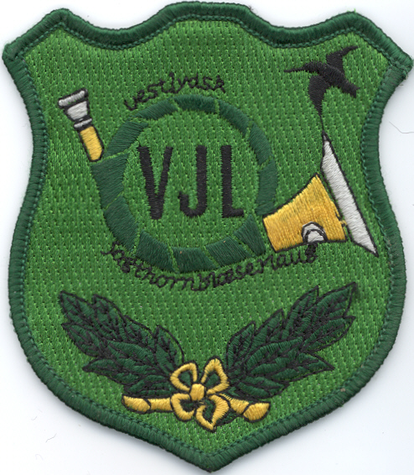
Vestjydsk Jagthornblæserlaug
Oldermanden
Holstebro den 3 marts 2002

Oldermandens beretning 2001/2002.

- Allerførst vil jeg byde de nye laugsbrødre velkommen i Vestjydsk Jagthornblæserlaug. I er nu optaget i Lauget og er således fuldgyldige medlemmer af Lauget. I har i nogen tid deltaget i blæsning om onsdagen på Skovlund. – også kaldet "ONSDAGSSAMLINGER". Vi har bemærket, at det ikke falder svært for nogen af jer, at være blandt os og dermed leve jer ind i ånden og tonen i LAUGET.
Til oplysning for jer – og til påmindelse for de "gamle i gårde" skal jeg minde om, at dette er et LAUG – og ikke en forening.
Dette indebærer bl.a. at oldermandens beretning og kassemesterens redegørelse for laugsbüssens indhold ikke kan sættes til debat og ikke skal godkendes af forsamlingen.
At det er et LAUG betyder også, at man ikke kan melde sig ind i Lauget – men skal indstilles til optagelse og skal godkendes før man kan optages. Og endelig har man ved sin indtræden i Lauget forpligtet sig til at overholde de bestemmelser, der er nedfældet i vor LAUGSSKRÅ.

2.a. Nu til det år der er gået siden sidste Laugsgilde.
Året har været lige så travlt, som tidligere år med deltagelse i mange arrangementer og andre
begivenheder. Dette har Lauget kunnet takket være de mange hjælpsomme personer, der vil-
ligt stiller op når der er behov for det. Tak for det. Spillemester 1 vil gennemgå alt dette.

Men nogle ting vil jeg også tage med i min beretning.
Først nogle resultater fra duelighedsprøven på Nørre Wosborg den 2 april 2001, hvor Lauget
igen havde deltagere med både i soloblæsning og blæsning på hold til bronze-, sølv- og
guldmærke og hvor der blev opnået fine resultater. Bl. a. blev Laugets spillemester 3 Jørgen
Lind amtsmester for soloblæsere med 1474 point og kvalificerede sig desuden til forbunds-
mesterskabet, der blev afholdt på Rugaard på Djursland. Herudover deltog vi med et bronze-
hold ledet af Poul Erik Severinsen, der opnåede 1179 point, et sølvhold med Villy Jensen
som leder, der opnåede 1264 point og et guldhold med Leif Aslak som leder, der fik 1212
point og guldholdet blev også amtsmester for hold.
Tak til holdlederne, tak til alle der deltog og endnu engang til lykke til Jørgen Lind
med amtsmesterskabet og med det flotte resultat ved forbundsmesterskabet, hvor du
deltog i solo B Fürst-Pless og opnåede 625 point.
Lauget^{s} deltagere var den helt overvejende del af deltagerantallet i RGN 3 duelighedsprøve i
2001. Uden deltagere fra VJL havde der ikke været megen duelighedsprøve.

Vore onsdagssamlinger samler fortsat rigtig mange deltagere. Dette opfatter jeg som tegn på
at mange synes om at komme på Skovlund disse aftener. Det er jo også på disse aftener, at
der er mulighed for at få blæsningen pudset af og få kontakt med de øvrige laugsmedlemmer
samt at få en kammeratlig snak.

- Spillemestergruppen: Leif Aslak har anmodet om en pause fra hvervet som spillemester. Du udnævnes derfor til spillemester i reserven. Spillemester II Poul Erik Severinsen har lovet fortsat at være til rådighed når behov opstår. Du udnævnes derfor også til spillemester af reserven.
- Laugsstyrelsen har besluttet at satse på, at den valgte spillemester i Laugsstyrelsen kan trække på de af vore tidligere spillemestre, der nu er i reserven, samt de øvrige jagthorns-instruktører, der ikke er i Laugets styrelse når der opstår behov.

…………. 2
For fuldstændighedens skyld skal jeg opsummere, hvem Lauget(spillemesteren) har/måske har til rådighed: Svend Erik Nielsen, Henning Bruun Laursen, Henning Andersen, Ejvind Grønbæk, Leif Aslak, Poul Erik Severinsen og de to uddannede instruktører: Villy Nielsen og Keld Nielsen, der nok bør skånes fordi har gildemesterjobbet.

Tak til spillemestrene for godt arbejde i året der er gået. Det er jeres fortjeneste, at vi spillemæssigt er nået hertil. TAK FOR JERES INDSATS.
Og tak til Keld fordi du er "en nøgleperson" i forbindelse med vor benyttelse af Skovlund.
Kassemester overræk flasker til Leif, Poul Erik, Jørgen og til Keld.

Tak til alle, der villigt har sagt ja, når der var blæseropgaver at løse. Enten det nu har været
til private- eller foreningsarrangementer m.v. Det har altid været muligt for spillemesteren,
at honorere de opgaver Lauget har påtaget sig.
Tak til alle i Laugsstyrelsen for den gode og oprigtige indsats i har ydet.

- Som nævnt indledningsvis vil spillemesteren informere om de spillemæssige indsatser.

- Kassemesteren vil nu redegøre for laugsbüssens status.

- Hermed er beretningen slut. Har nogen noteret sig ting, der ønskes nærmere belyst, kan dette ske når valghandlingen er slut. Der er her mulighed for almindelig debat under ledelse af ordstyreren. Her kan alt drøftes –dog ikke personkritik – meget gerne forslag til det næste årsprogram.

- 10 års jubilarer:
Vi kan igen i år glæde os over, at der blandt vore laugsmedlemmer er nogle, til hvem vi kan udlevere et synligt tegn på, at man har været med i lauget i 10 år.
Jeg vil gerne se følgende 10 års jubilaer heroppe:
Henning B. Andersen, Jørn Kjær Iversen, Nora Jensen, Kirsten Steensgaard, Leif Kristensen, Svend Erik Pedersen og Frede Kjær.

Knud Erik Gade
oldermand

Valget i år 2002:
Om valghandlingen står der i vor LAUGSSKRÅ:
Valget styres af oldermanden, der alene fastsætter bestemmelser for valghandlingen. Dog skal enhver afstemning være åben ved håndsoprækning, at ingen skjælm skal dølge sin mening.
Laugsstyrelsen er valgt for eet år ad gangen, så der skal vælges oldermand, gildemester, spillemester, kassemester og en skriverkarl.
Spillemester 1 Leif har som tidligere nævnt ønsker at fratræde stillingen som spillemester og vor skriverpige Ruth har ønsket at fratræde skriverjobbet. Leif har lovet at overtage skriver-jobbet og Jørgen Lind har givet tilsagn om at indtræde i laugsstyrelsen som spillemester.
Jeg vil her sige dig Ruth mange tak for meget behageligt samvær og for meget vel udført arbejde. TAK til dig.

Laugsstyrelsen indstiller derfor at oldermanden, gildemesteren og kassemesteren fortsætter på deres poster som hidtil og at Jørgen Lind overtager posten som spillemester og at Leif Aslak overtager posten som skriverkarl.

Knud Erik Gade
oldermand

